实验11 用触发器设计同步计数器

一、实验目的
1.掌握时序电路的设计方法。
2.训练设计、接线与排除故障的能力。
二、实验器材与仪器
1.数字电路实验箱1台
2.示波器1台
3.万用电表及工具
4. 双JK触发器74LS112 2片
5. 双D触发器74LS74 2片
6. 其他必要的门电路
三、实验内容
用 JK 触发器设计同步五进制加法计数器
1、设计任务
用JK触发器设计同步五进制加法计数器，计数值由 0→1→2→3→4，然后返回0。写出设计过程，包括状态转移图、卡诺图、状态方程、激励方程、电路图。用实验箱译码显示部分验证结果。
2.设计思路
（1）状态转换图
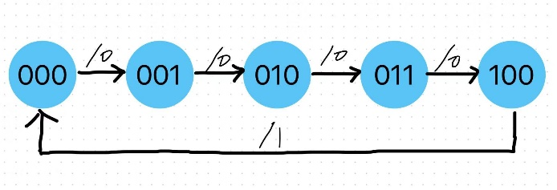
（2）卡诺图
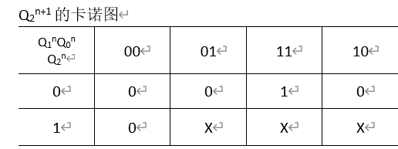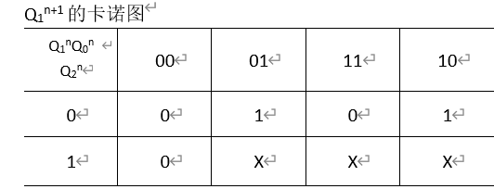
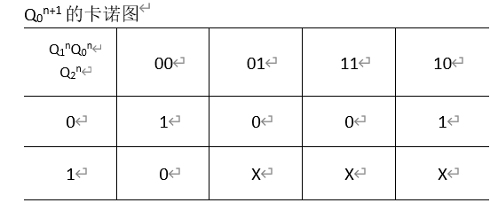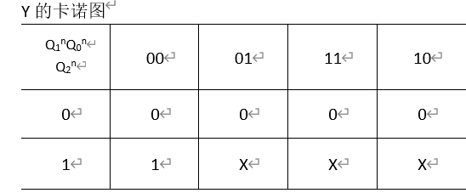
（3）状态方程
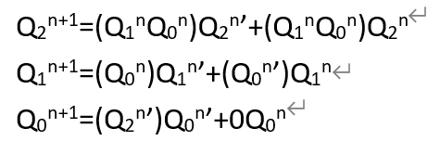

（4）激励方程
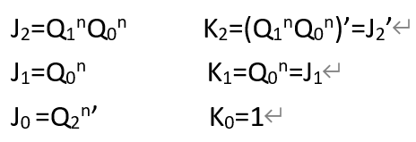

（5）输出方程
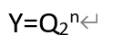

3. 实验步骤
（1）将三个JK触发器的CLK端接到同一个1Hz时钟输出信号上，同时把置位端和复位端都接高电平1；
（2）将第一个触发器的J端和K端相连，再与第三个触发器的Q’端连接，第一个触发器的Q端连接第二个触发器的J端和K端；
（3）将第一个触发器的Q端和第二个触发器的Q端经过一个与非门，然后与第三个触发器的K端连接，将上述与非门输出端再经过一个反相器后，接到第三个触发器的J端；
（4）分别将Q2,Q1,Q0与显示译码器的4，2，1端口连接，8端口接地，接通电源，可观察译码管由 0→1→2→3→4循环转变，频率为1Hz，如下图所示。
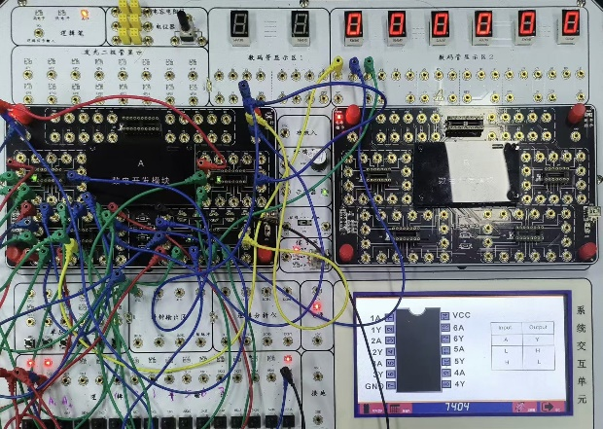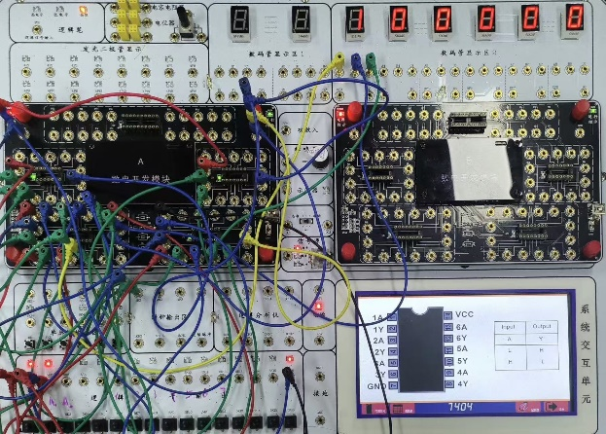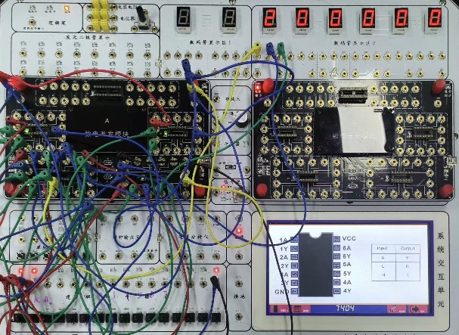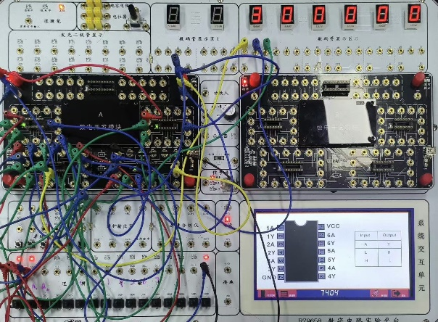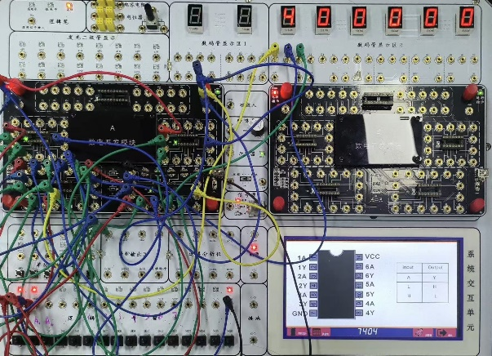

四、实验心得
1.掌握了时序电路的设计方法。
2.训练了设计、接线与排除故障的能力。
3.初次连接电路完成后，译码管由0→1→2→3循环，缺少数字4。经检查，第二个双JK触发器74LS112的置位端和复位端未接高电平1。改正后电路能正常使用。

